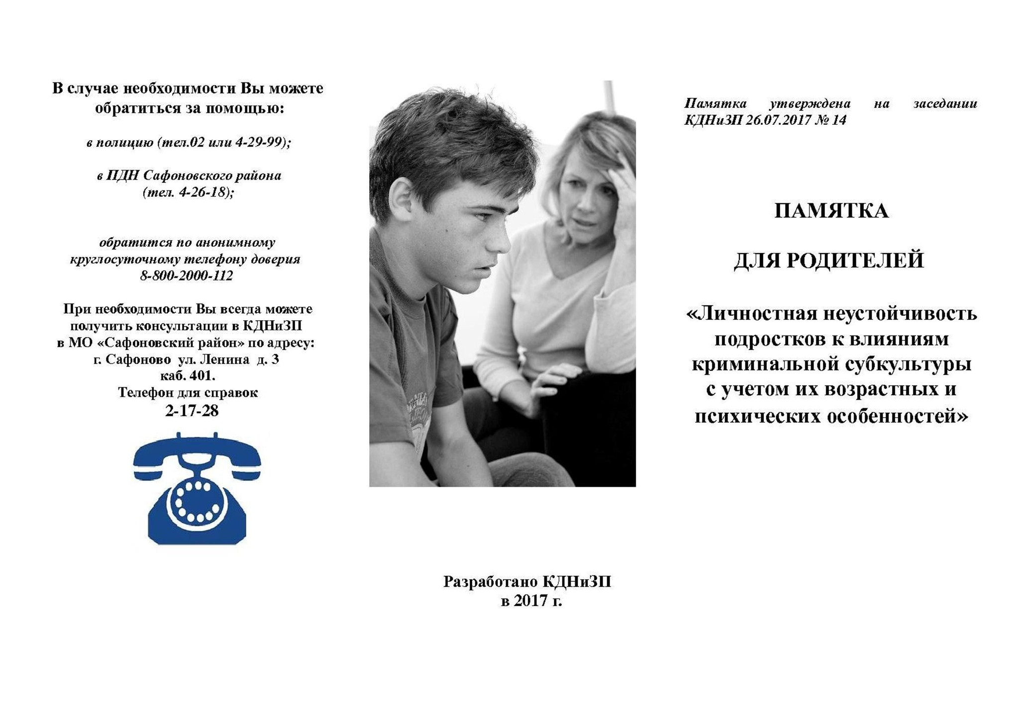

**2017 год**

**В СЛУЧАЕ НЕОБХОДИМОСТИ ВЫ МОЖЕТЕ ОБРАТИТЬСЯ ЗА ПОМОЩЬЮ:**

* **Территориальная комиссия по делам несовершеннолетних и защите их прав**   
  624300 г. Кушва ул. Красноармейская, 17, тел. 2-50-46  
  Председатель – Кобелева Татьяна Васильевна
* **ММО МВД РФ «Кушвинский»**   
  624300 г. Кушва, ул. Коммуны,84  тел. 2-50-33  
  Начальник – Подполковник полиции  Ермаков Егор Сергеевич
* **Отделение по делам несовершеннолетних**  
  тел.2-40-33, инспектор ПДН ОВД
* **Прокуратура г. Кушвы**   
  г. Кушва, ул. Луначарского, 6, корп.1,   
  тел. 2-61-41
* **Управление образования**  
  624300 г.Кушва, ул.Красноармейская 9а,   
  тел.2-47-63  
  Начальник – Сосновских Яков Михайлович,   
  специалист отдела ОРСО Кротова Елена Витальевна тел. 2-70-45
* **МКОУ СОШ пос. Азиатская  
  624310 пос. Азиатская, ул. Стадионная, 1б, тел. 2-40-04**

**Директор – Рукавицина Людмила Степановна**

**МКОУ СОШ пос. Азиатская**

